## 初始化

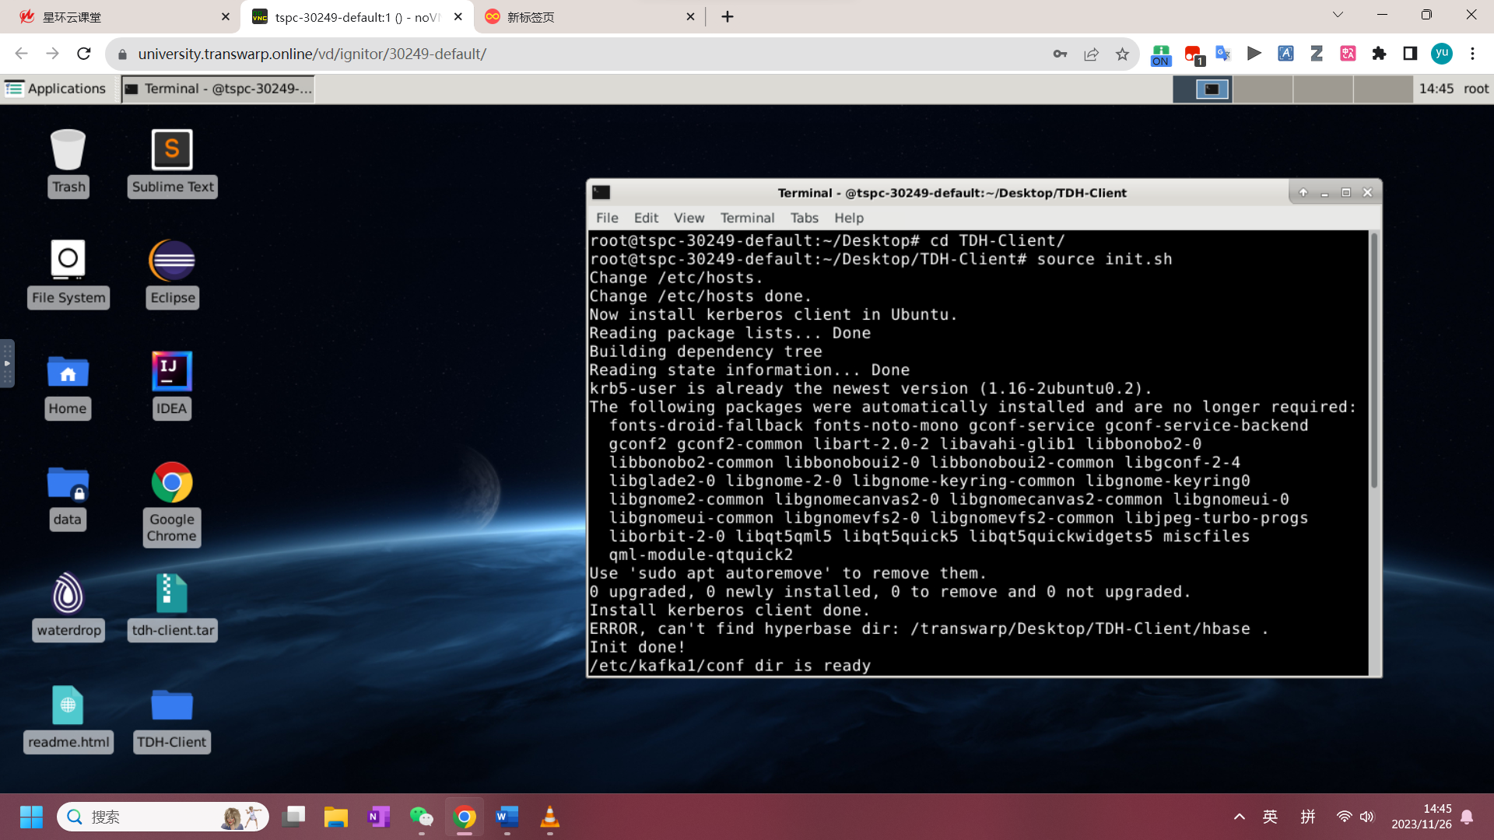

## 鉴权并验证鉴权成功

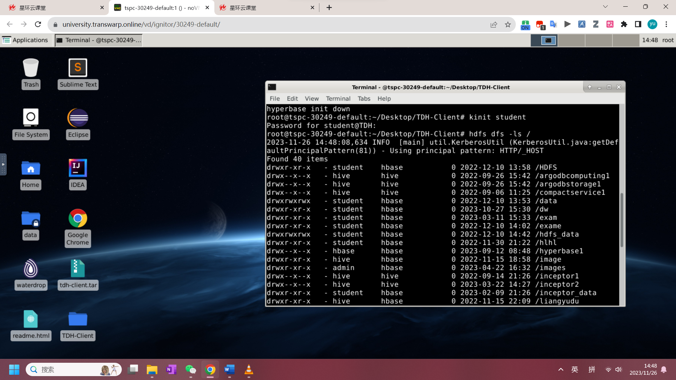

## 在HDFS上查看实验目录/training下文件及目录结构

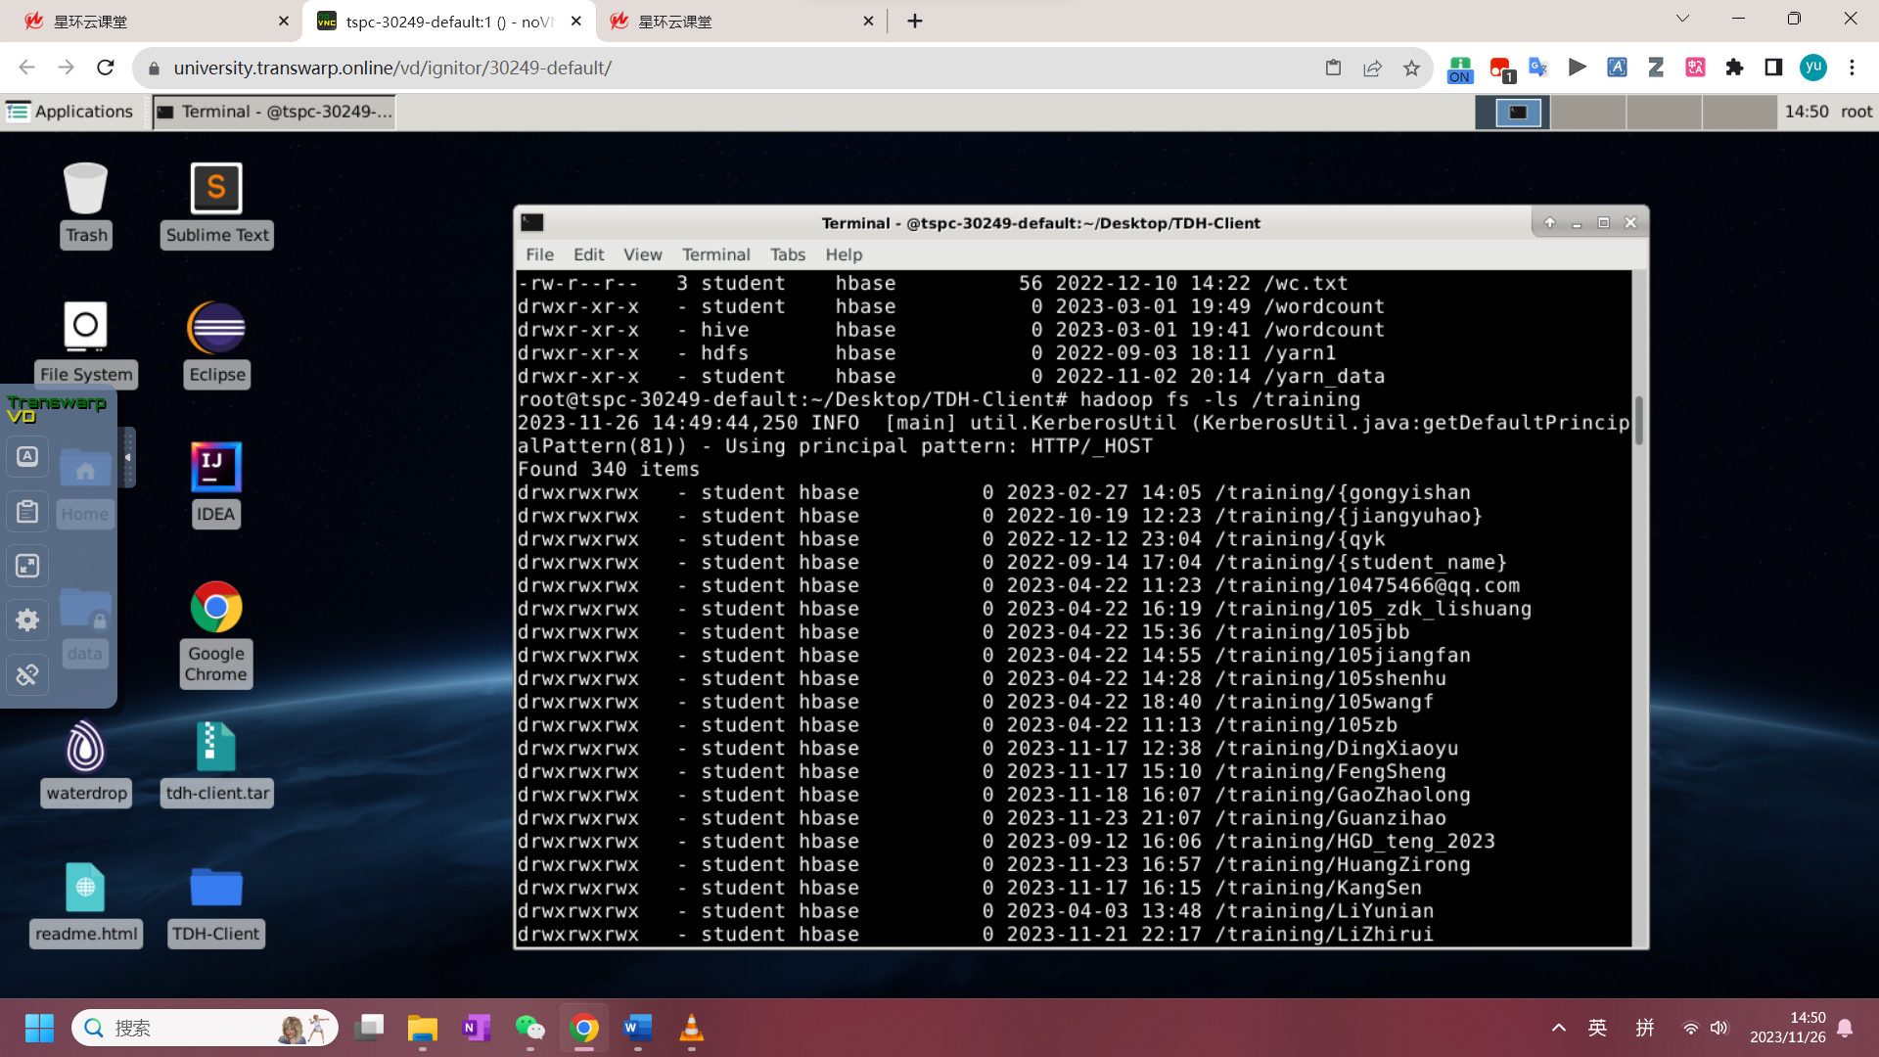

## 4. 创建目录

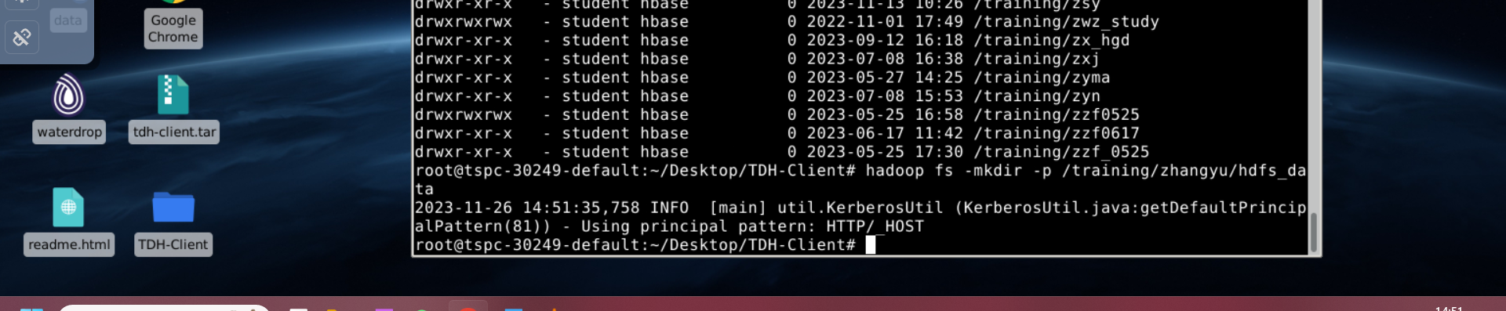

## 5. 修改目录权限

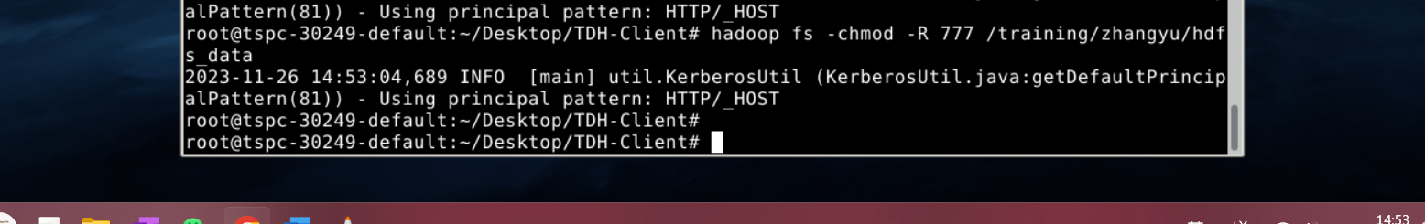

## 6.上传文件

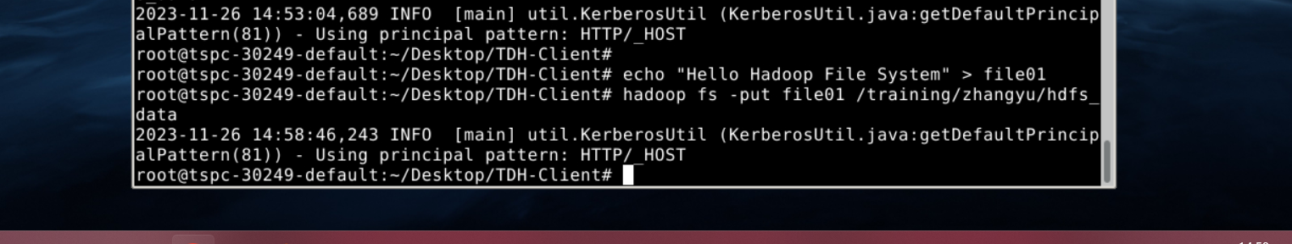

## 7. 查看目录内容

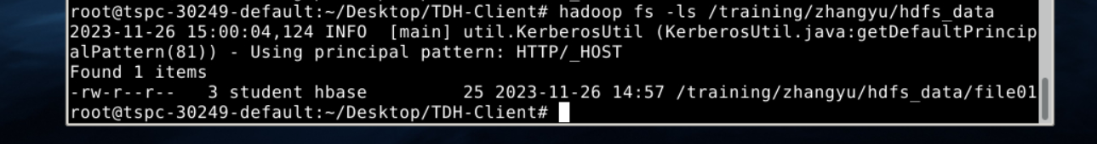

## 8.查看文件内容

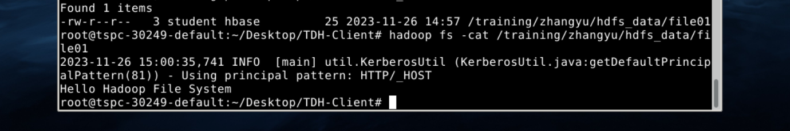

## 9. 通过Web查看目录和文件数据块

进入浏览器并登陆

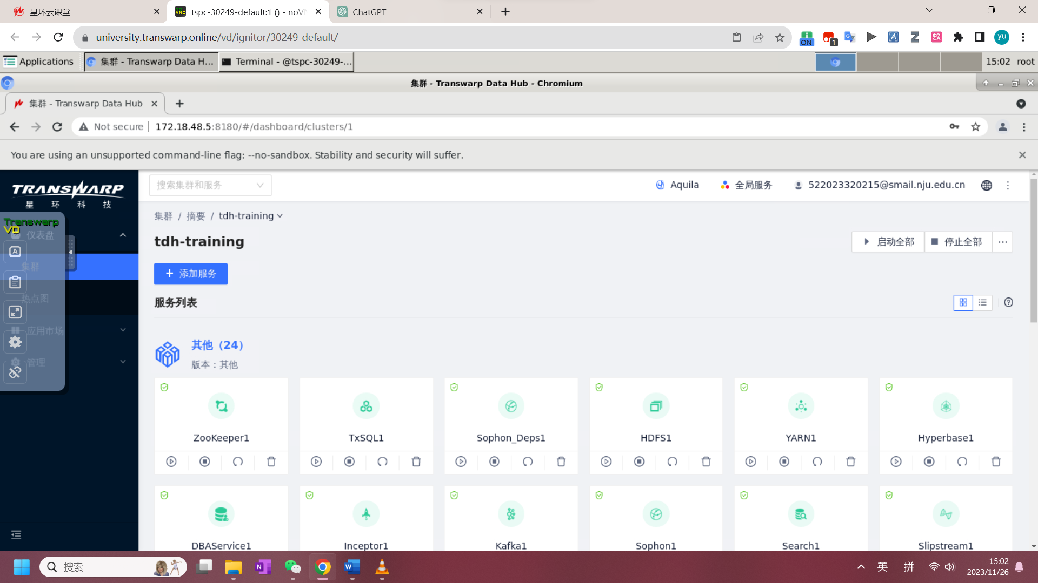

选择角色找到namenode节点

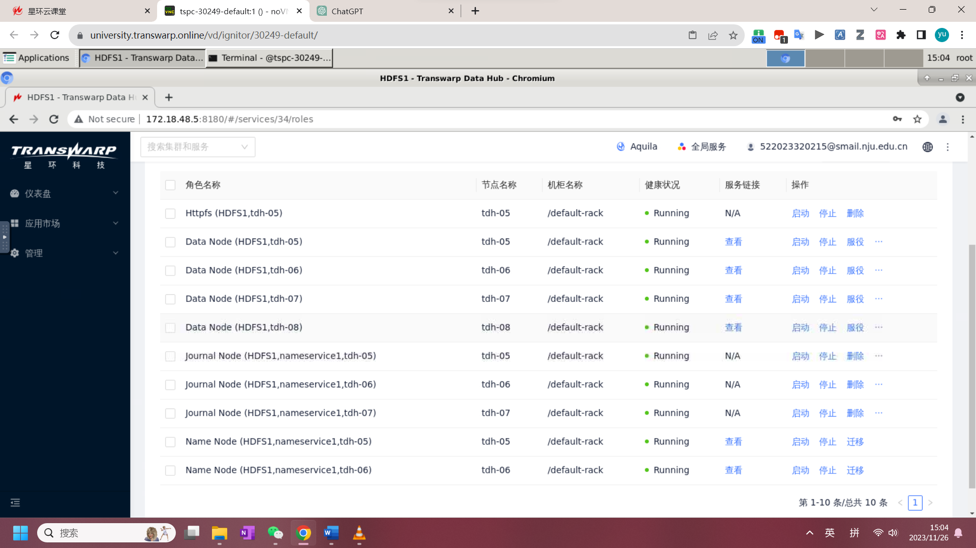

进入，看到namenode是activate的

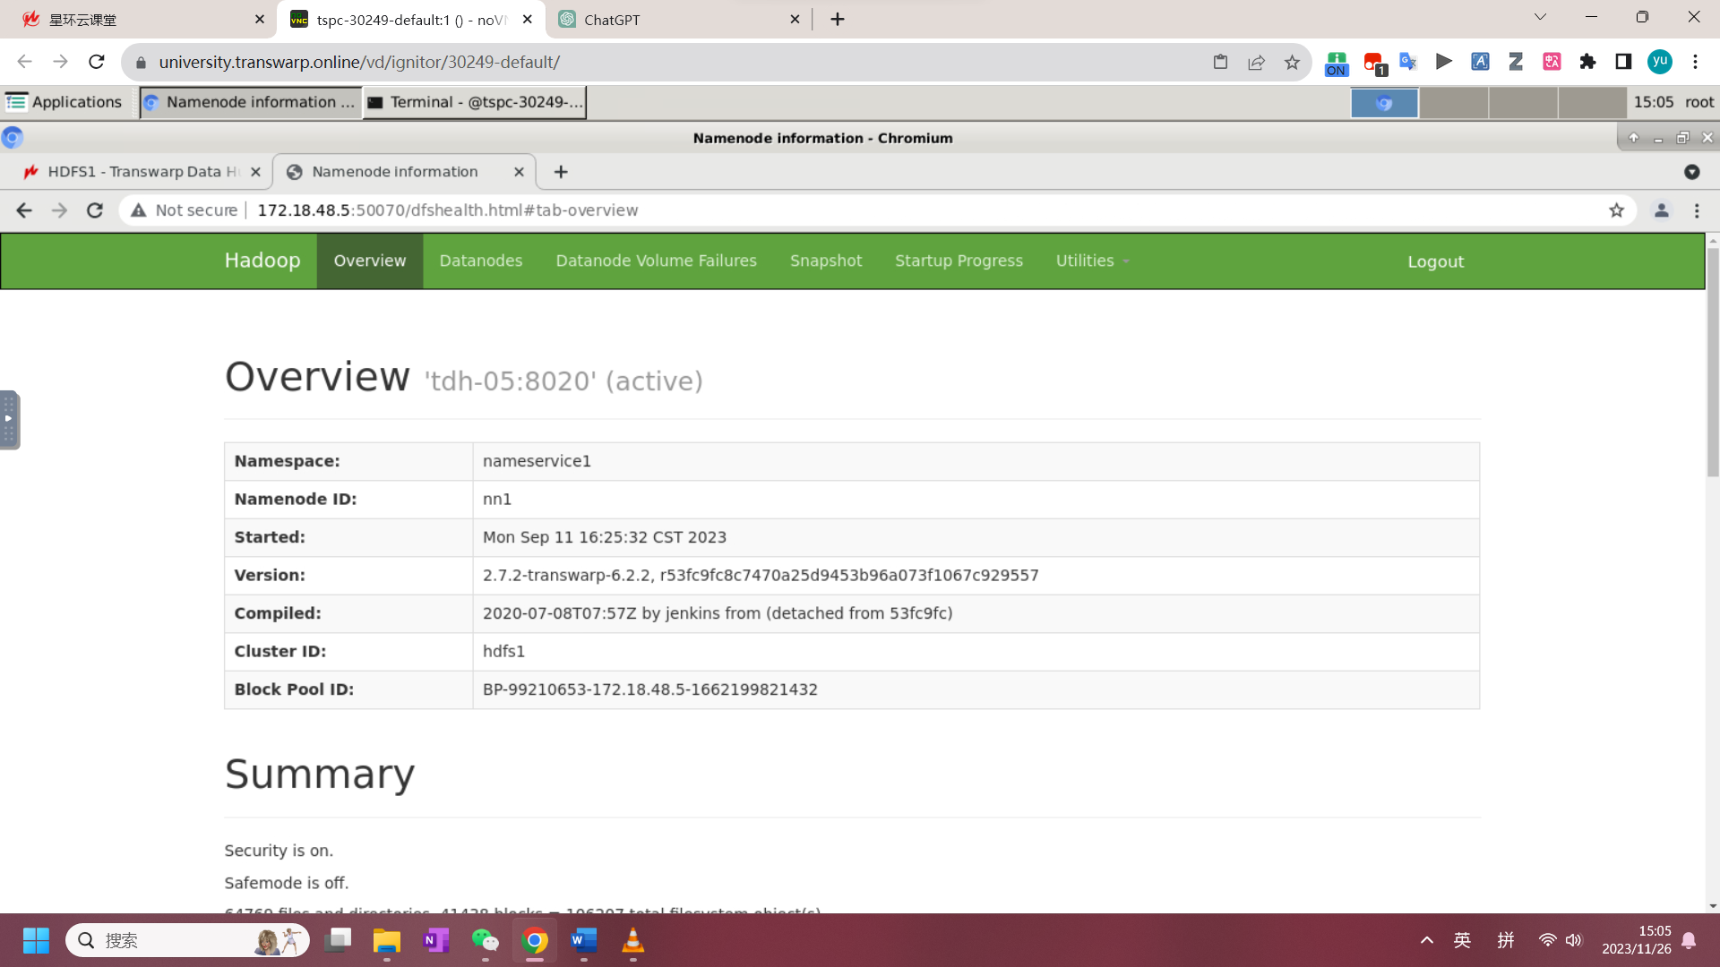

在文件系统中找到training目录

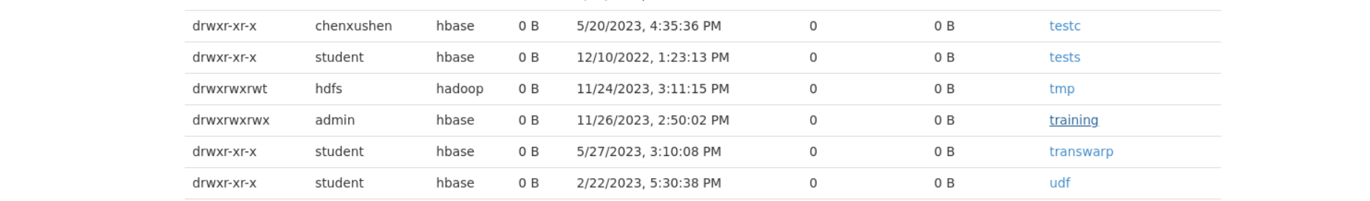

再进入zhangyu/hdfs_data，找到了file01

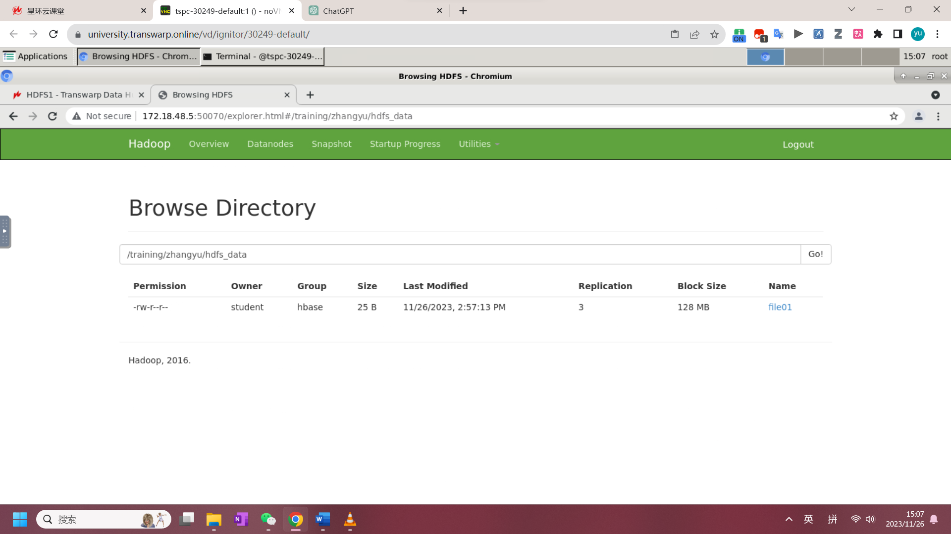

查看文件的Block信息

